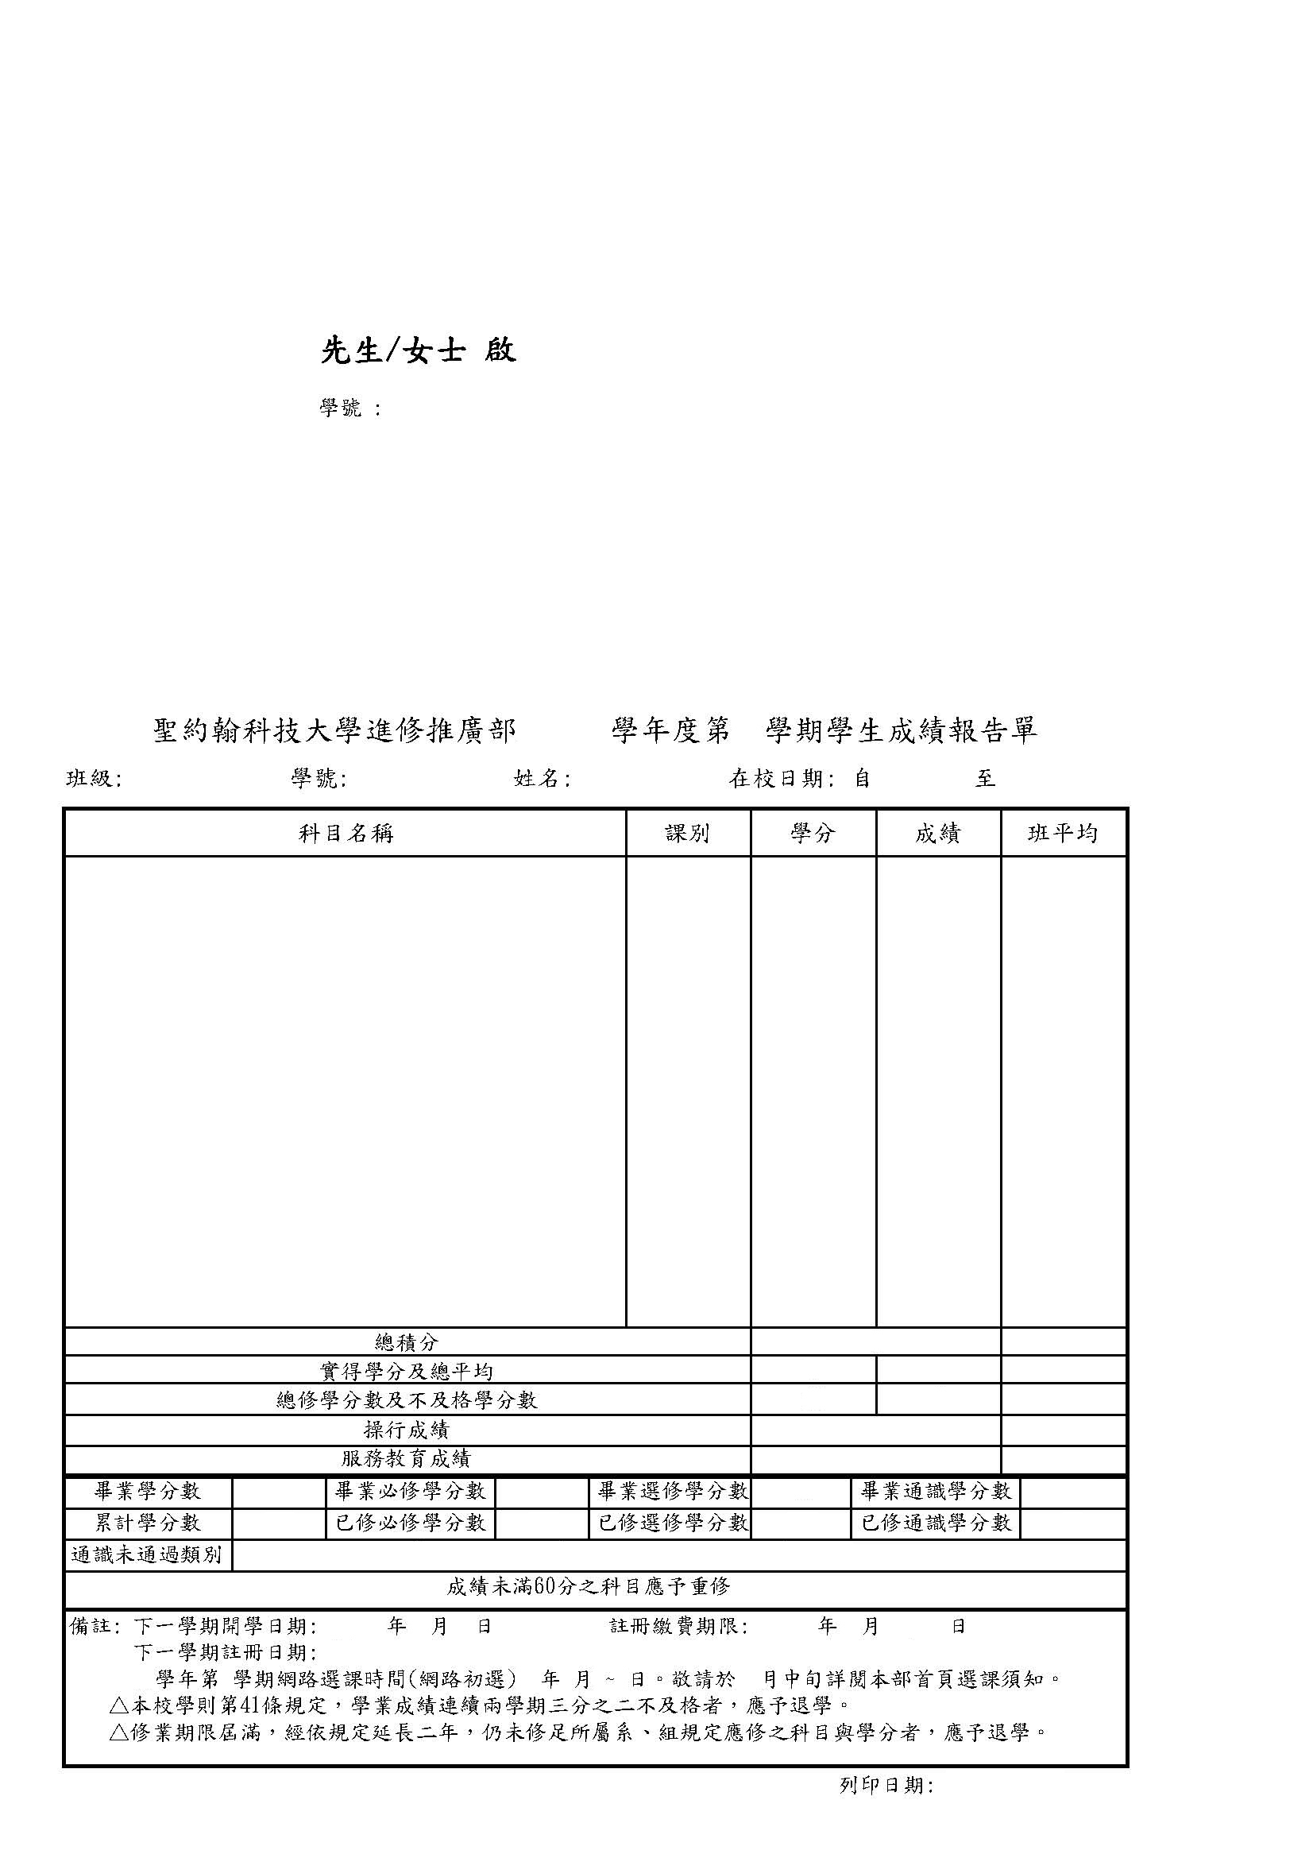
表單編號QP-AND-05-02
保存年限：6個月

